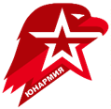
ВСЕРОССИЙСКОЕ ДЕТСКО-ЮНОШЕСКОЕ ВОЕННО-ПАТРИОТИЧЕСКОЕ ОБЩЕСТВЕННОЕ ДВИЖЕНИЕ «ЮНАРМИЯ»
(ВВПОД «ЮНАРМИЯ»)

,

Рекомендации по формированию функционального пространства для обеспечения деятельности ученического самоуправления в школах

Москва, 2022

Функциональное пространство в школе – место притяжения детей и подростков, определяющее основные тренды проведения досуга учащимися, формирующее их интересы во внеучебное время.
В рамках функционального пространства предлагается рассматривать следующее наполнение: патриотическое воспитание, саморазвитие и самореализация. ВВПОД «ЮНАРМИЯ» презентует предложения по развитию патриотического воспитания в школе.

Блок «История»

Блоки функционального пространства по патриотическому воспитанию
Блок «География и краеведение»
Блок «Кто и как нас защищает»

Блок «Инфраструктура патриотического воспитания»

ЮНАРМЕЙСКИЙ РЕСУРСНО-ИНФОРМАЦИОННЫЙ ЦЕНТР
ЮРИЦ

Для кого: для любого ребенка в возрасте от 8 до 17 лет
Для чего: для того, чтобы, придя в ЮРИЦ ребенок (подросток) мог познакомиться с Юнармейским движением, ДОСААФ, Авангардом, Общественными организациями ветеранов боевых действий и силовых структур, героями России, проживающими в данном регионе, а также с историей, культурой, географией региона, его достижениями и уникальными особенностями. Для того, чтобы узнать какие секции и кружки работают бесплатно недалеко от дома, где проживает ребенок, а ещё узнать, как попасть на бесплатную экскурсию, расписание интересных культурных и спортивных событий региона (района, города, села). Получить ответы на вопросы и узнать, как можно вступить в ЮНАРМЕЙСКОЕ движение.

БЛОК «ИСТОРИЯ»
Во все века героизм, мужество воинов России, мощь и слава русского оружия были неотъемлемой частью величия Российского государства

Цитата Президента: За нами тысячелетняя история России, мужество и героизм наших предков, их свершения, труд, их победы, многонациональная российская культура, Великая Победа 45-го, покорение космоса.

Свободная стена помещения. На ней изображение таймлайна Дней воинской славы России: Дата, Картинка, Название дня, QR код на дополнительные исторические ресурсы – видео, статьи

18 апреля - День победы русских воинов князя Александра Невского над немецкими рыцарями на Чудском озере (Ледовое побоище, 1242 год);

21 сентября - День победы русских полков во главе с великим князем Дмитрием Донским над монголо-татарскими войсками в Куликовской битве (1380);

7 ноября - День освобождения Москвы силами народного ополчения под руководством Кузьмы Минина и Дмитрия Пожарского от польских интервентов (1612 год);

10 июля - День победы русской армии под командованием Петра Первого над шведами в Полтавском сражении (1709 год);

9 августа - День первой в российской истории морской победы русского флота под командованием Петра Первого над шведами у мыса Гангут (1714 год);

24 декабря - День взятия турецкой крепости Измаил русскими войсками под командованием А.В.Суворова (1790 год);

11 сентября - День победы русской эскадры под командованием Ф.Ф. Ушакова над турецкой эскадрой у мыса Тендра (1790);

8 сентября - День Бородинского сражения русской армии под командованием М.И.Кутузова с французской армией (1812 год);

1 декабря - День победы русской эскадры под командованием П.С. Нахимова над турецкой эскадрой у мыса Синоп (1853 год);

23 февраля - День победы Красной армии над кайзеровскими войсками Германии (1918 год) - День защитников Отечества;

5 декабря - День начала контрнаступлений советских войск против немецко-фашистских войск в битве под Москвой (1941 год);

2 февраля - День разгрома советскими войсками немецко-фашистских войск в Сталинградской битве (1943 год);

23 августа - День разгрома советскими войсками немецко-фашистских войск в Курской битве (1943 год);

27 января - День снятия блокады города Ленинграда (1944 год);

9 мая - День Победы советского народа в Великой Отечественной войне 1941 - 1945 годов (1945 год).

Референс таймлайна:
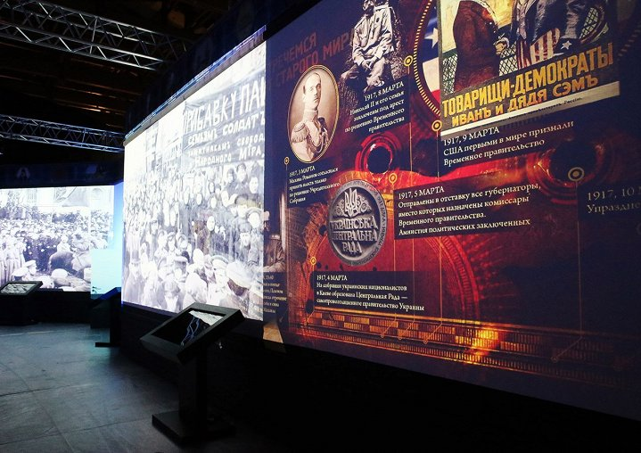

У этой же стены тачстол с электронной исторической энциклопедией, возможностью просмотра ОБД Мемероиал, Подвиг Народа, интегрированный доступ к материалам музея ДОРОГА ПАМЯТИ, а также другим интерактивным ресурсам, в том числе региональным

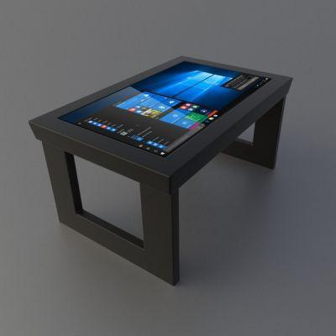

БЛОК «КТО И КАК НАС ЗАЩИЩАЕТ»

Свободная стена помещения. На ней в инфографической форме размещается информация о вооруженных силах Российской Федерации:
Верховный главнокомандующий,
Министр обороны,
Символика вооруженных сил
структура, основные характеристики вооруженных сил по направлениям;
Интересные факты про армию
Форма и погоны
В этой же зоне может быть установлена интерактивная панель с более подробной информацией о каждом направлении вооруженных сил, о современных достижениях, новинках Российского вооружения и возможностью ознакомиться с ними в дополненной или виртуальной реальности, фильмы, информация об учебных заведениях.
Референсы дизайна
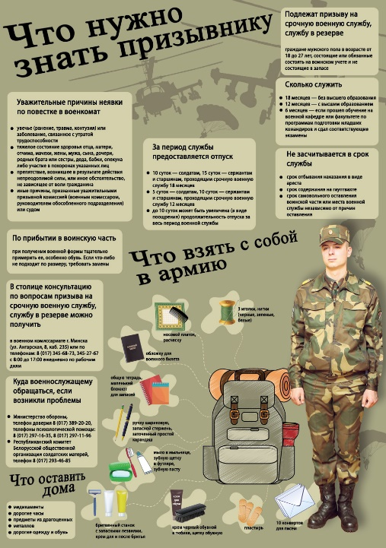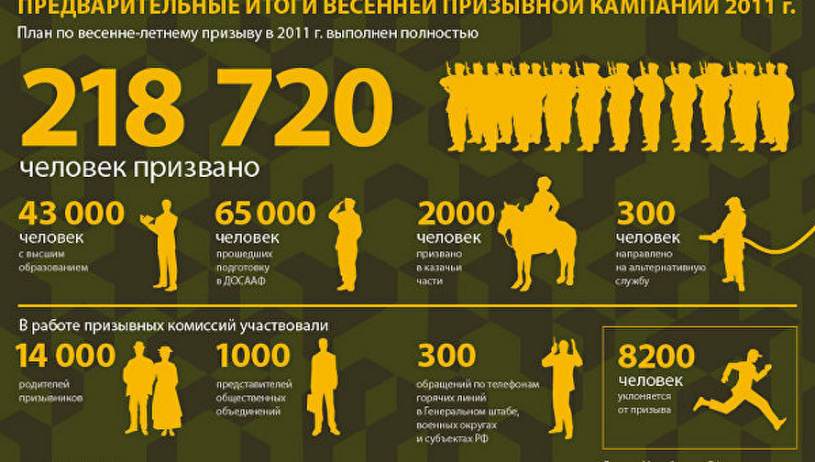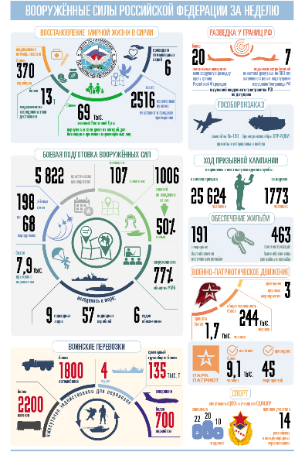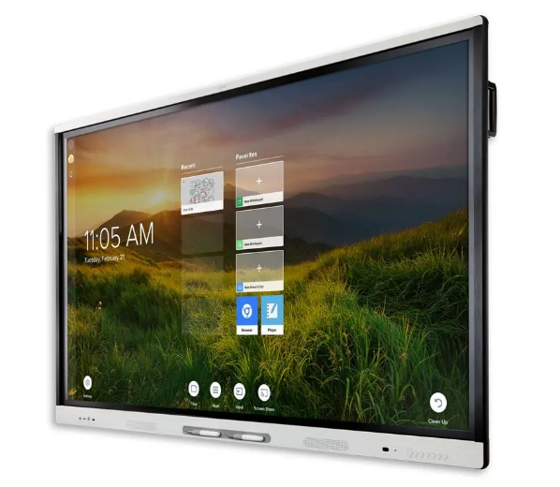

БЛОК «ГЕОГРАФИЯ»

Цитата Президента: Границы России нигде не заканчиваются.

Магнитно-маркерная (магнитно-меловая) стена. На ней максимально большая политическая карта России с нанесением отдельных важнейших географических объектов (Крымский мост, Космодром Восточный, БАМ, оз. Байкал и т.д. и т.п.). Для карты разрабатывается приложение с дополненной реальностью и при наведении на регионы, знаковые точки в приложении можно увидеть объекты в дополненной реальности, а также ознакомиться с важной информацией, посмотреть мини ролики.

Региональный компонент может быть дополнен картой региона (района) выполненной на стене в рисованном формате или макете изображенным отдельно на тумбе.

На стене можно вести записи маркером или мелом, строить варианты походов, планы походов. Крепить магниты из мест посещенных учениками школы.

Референсы
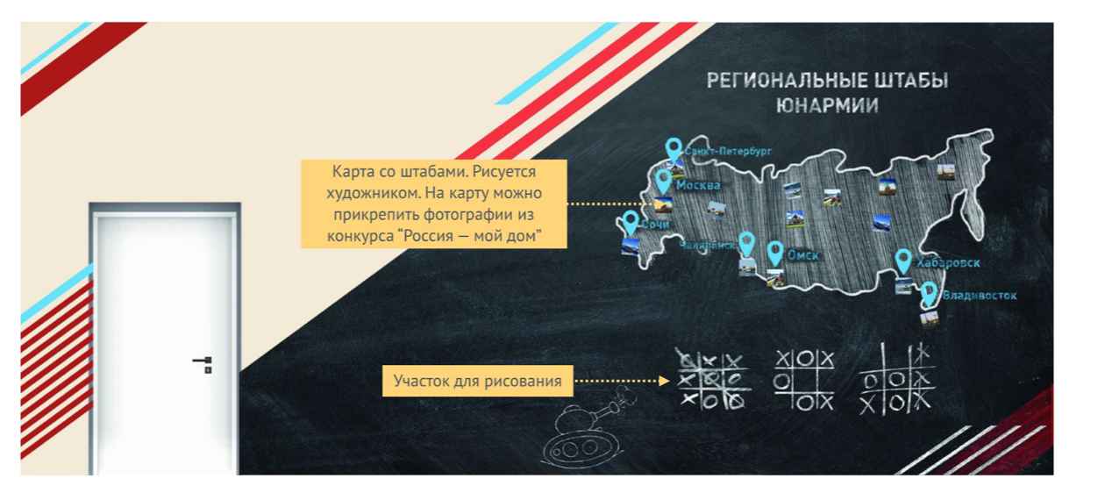
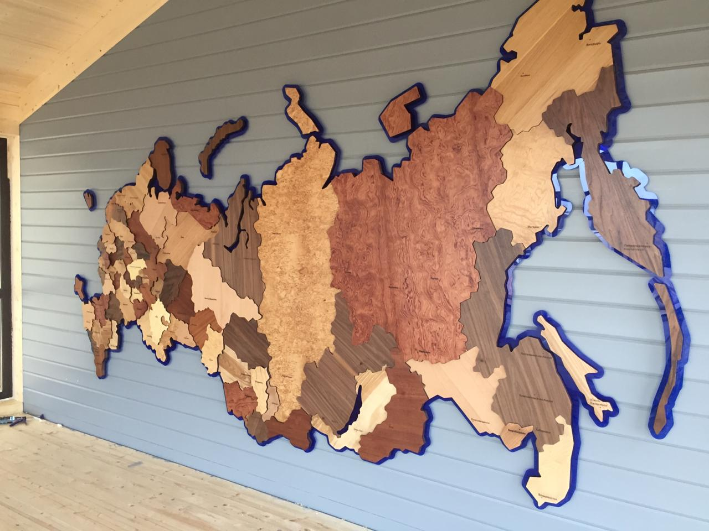

БЛОК «ЮНАРМИЯ»
Информация о движении: статистика, символика, форма, клятва, интеграция с Цифровым домом

1. Численность ЮНАРМИИ – 1 006 000
2. Численность ОТРЯДОВ - 25 889 отрядов
3. Численность домов Юнармии – 102 Дома Юнармии (с направлениями деятельности)

НАПРАВЛЕНИЯ:
1. Начальная военная подготовка
2. Юнтех (научно техническое направление)
3. Юнавия
4. Юнфлот
5. Школа Юного корреспондента

КЛЮЧЕВЫЕ МЕРОПРИЯТИЯ И АКЦИИ (можно изобразить в формате фото):
1. Всероссийская военно-спортивная игра «Победа»
2. Юнармейское лето (все смены)
3. Кибер-турнир «Юнармеец в сети»
4. Экстремальное-реалити шоу «Защитники»
5. Юнармейские игры
6. Юнармия Наставничество
7. Юнармеец в профессии

ЭЛЕМЕНТЫ ЮНАРМЕЙСКОЙ ФОРМЫ
1. Отрисованный юнармеец в форме с подписью элементов формы

Варианты размещения:
1. Таймлайн с отметкой создания направлений и ключевых мероприятий
2. Пересечение Направлений с ключевыми мероприятиями
3. Разделение на Модули из вышеперечисленного

Общее:
Мебель – функциональная и модульная. С возможностью построения различных конфигураций
